Звіт лб 20-21

Данилевський Олексій 202-ТК

https://github.com/Raiden02s/Lab_python.git

**Завдання 1**

Створіть програму на Python за допомогою бібліотеки Tkinter, яка відображає діалогове вікно, у якому користувача просять ввести своє ім’я, і виводять вітальне повідомлення у наступному форматі

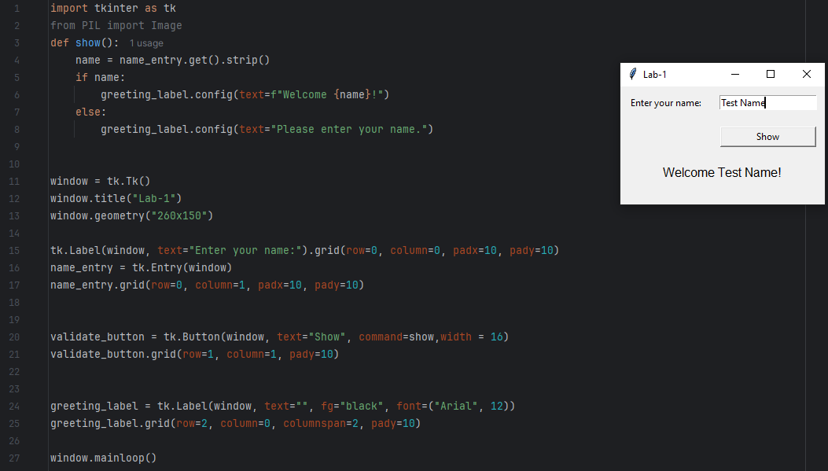

**Завдання 2:**

Написати програму, яка використовуючи бібліотеку Tkinter, просить користувача увести ціле число N та у мітці виводить значення суми послідовності "1 + 2 + ... + N" в наступному форматі.

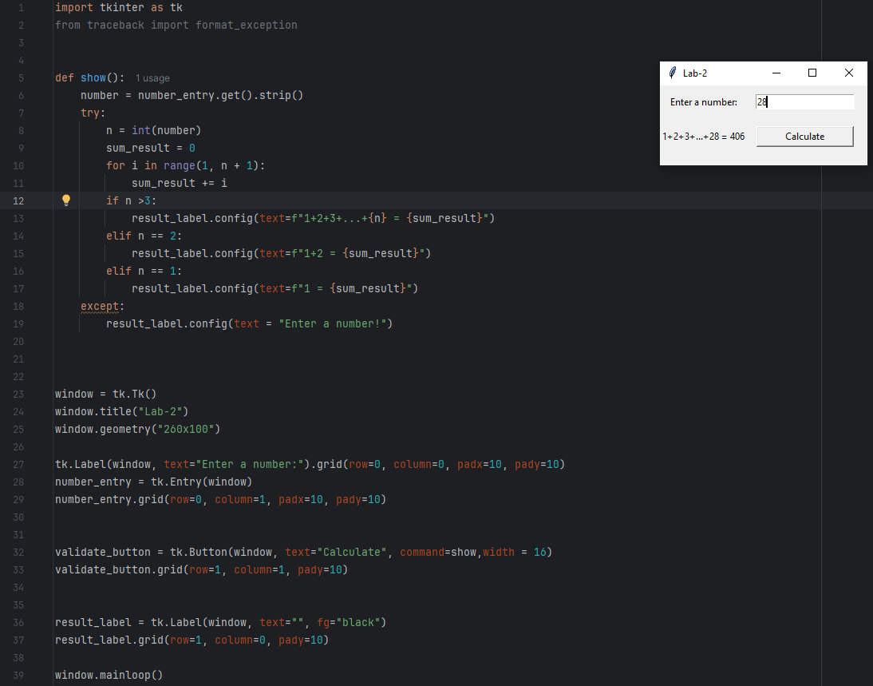

**Завдання 3:**

Напишіть програму на Python, яка створює базову панель меню з пунктами меню за допомогою Tkinter. Меню пункту File – New, Open, Exit.

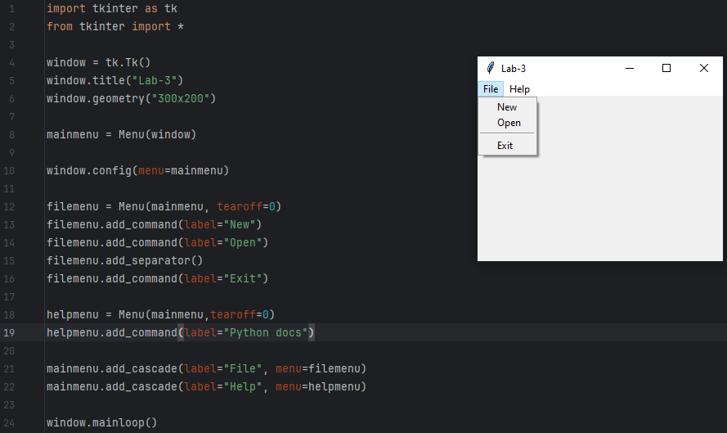

**Завдання 4:**

Створити програму за зразком, яка залежно від натискання кнопки збільшує або зменшує з кроком 1 значення в мітці. Початкове значення мітки 1.

Початкові параметри вікна:

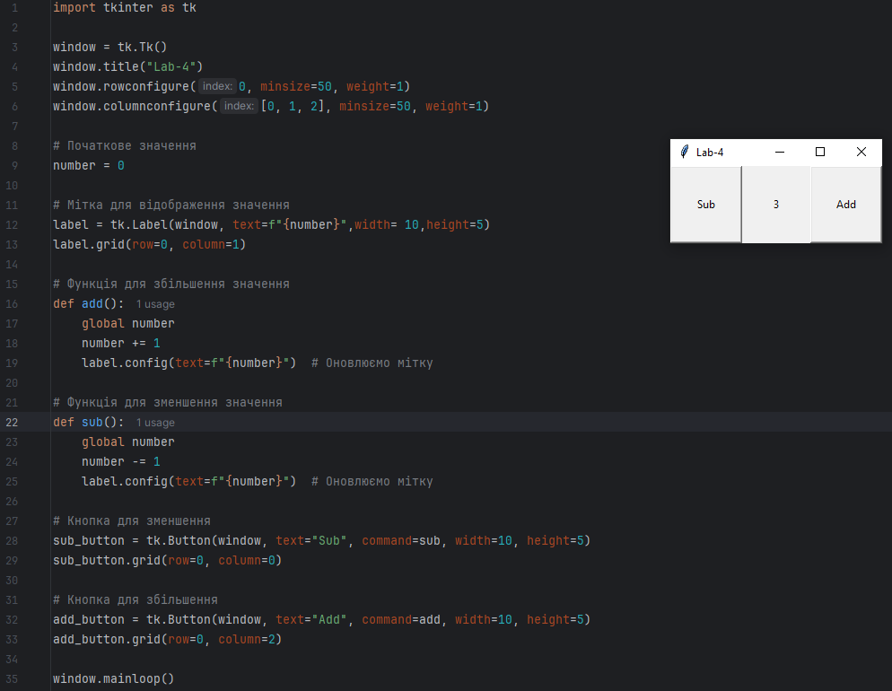

**Завдання 5.**

### Створити додаток, у якому можна перевести долари чи євро у гривні.

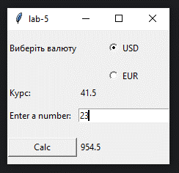

import tkinter as tk  
  
window = tk.Tk()  
window.title("lab-5")  
  
window.rowconfigure(0, minsize=50, weight=1)  
window.columnconfigure([0, 1], minsize=50, weight=1)  
  
label1 = tk.Label(window, text="Виберіть валюту",width= 13,height=0)  
label1.grid(row=0, column=0, padx=0, pady=2,sticky = "w")  
  
currency_var = tk.StringVar(value="USD")  
  
usd = 41.5  
eur = 43.4  
  
def show_selection():  
 print("Вибрана валюта:", currency_var.get())  
 a = currency_var.get()  
 if a == "USD":  
 currency_num.config(text = usd)  
 else:  
 currency_num.config(text = eur)  
def calculate():  
 print("calc")  
 a = currency_var.get()  
 number = number_entry.get()  
 number = float(number)  
 if a == "USD":  
 result = number*usd  
 print(result)  
 result_label.config(text = result)  
 else:  
 result = number * eur  
 print(result)  
 result_label.config(text=result)  
  
radiobutton_usd = tk.Radiobutton(window, text="USD", variable=currency_var, value="USD", command=show_selection)  
radiobutton_eur = tk.Radiobutton(window, text="EUR", variable=currency_var, value="EUR", command=show_selection)  
  
  
radiobutton_usd.grid(row=0, column=1)  
radiobutton_eur.grid(row=1, column=1)  
  
currency_label = tk.Label(window, text="Курс:",width= 0,height=0)  
currency_label.grid(row=2,column = 0,sticky = "w")  
  
currency_num = tk.Label(window, text=f"25",width= 0,height=0)  
currency_num.grid(row=2,column = 1,sticky = "w")  
  
button = tk.Button(window, text="Calc", command=calculate,width = 12)  
button.grid(row=4, column=0, pady=10)  
  
result_label = tk.Label(window, text=f"0",width= 0,height=0)  
result_label.grid(row=4,column = 1,sticky = "w")  
  
number_enter = tk.Label(window, text="Enter a number:")  
number_enter.grid(row=3, column=0, pady=10,sticky = "w")  
number_entry = tk.Entry(window)  
number_entry.grid(row=3, column=1, pady=10,sticky = "w")  
  
window.mainloop()

**Завдання 6:**

### Створити програму-гру: комп'ютер загадує число від 1 до 100, гравець намагається відгадати його та записує у текстове поле відповідь;

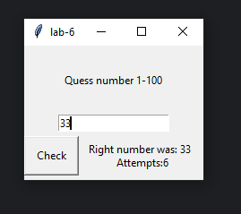

import tkinter as tk  
from random import randint  
window = tk.Tk()  
window.title("lab-6")  
window.geometry("200x150")  
window.rowconfigure(0, minsize=50, weight=1)  
window.columnconfigure([0, 1], minsize=50, weight=1)  
  
a = randint(0,100)  
attempts = 0  
def quess():  
 global attempts  
 attempts += 1  
 quess_nunber = guess_enter.get()  
 try:  
 quess_nunber = int(quess_nunber)  
 if quess_nunber == a:  
 Label_quess.config(text=f"Right number was: {a} \n Attempts:{attempts}")  
 print(attempts)  
 elif quess_nunber > a:  
 Label_quess.config(text="quess > a")  
 print(attempts)  
 else:  
 Label_quess.config(text="quess < a")  
 print(attempts)  
 except:  
 Label_quess.config(text="Error")  
Label1 = tk.Label(window,text="Quess number 1-100")  
Label1.grid(row = 0,column = 0,columnspan=2)  
  
guess_enter = tk.Entry(window)  
guess_enter.grid(columnspan=2)  
  
quess_button = tk.Button(window,command = quess,text ="Check",padx=10,pady=10)  
quess_button.grid(row=2, column = 0,sticky = "e")  
  
Label_quess = tk.Label(window,text="help",padx=10,pady=10)  
Label_quess.grid(row = 2,column = 1,sticky = "w")  
window.mainloop()

**Завдання 7:**

Створити програму-калькулятор.

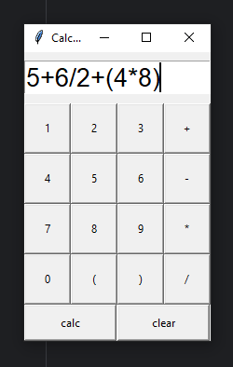 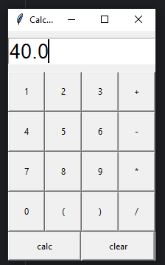

import tkinter as tk  
  
window = tk.Tk()  
window.title("Calculator")  
window.geometry("200x310")  
window.rowconfigure(0, minsize=50, weight=1)  
window.columnconfigure([0,1,2,3], minsize=50, weight=1)  
  
Calc_enter = tk.Entry(window,width=30,font=('Arial', 20))  
Calc_enter.insert(0, "0")  
Calc_enter.grid(columnspan=4,pady = 0,padx = 0)  
index1 = 0  
# Number buttons  
def num1():  
 global index1  
 index1 +=1  
 if index1 == 1:  
 Calc_enter.delete(0, tk.END)  
 Calc_enter.insert(index1, f"1")  
def num2():  
 global index1  
 index1 += 1  
 if index1 == 1:  
 Calc_enter.delete(0, tk.END)  
 Calc_enter.insert(index1, f"2")  
def num3():  
 global index1  
 index1 += 1  
 if index1 == 1:  
 Calc_enter.delete(0, tk.END)  
 Calc_enter.insert(index1, f"3")  
def num4():  
 global index1  
 index1 += 1  
 if index1 == 1:  
 Calc_enter.delete(0, tk.END)  
 Calc_enter.insert(index1, f"4")  
def num5():  
 global index1  
 index1 += 1  
 if index1 == 1:  
 Calc_enter.delete(0, tk.END)  
 Calc_enter.insert(index1, f"5")  
def num6():  
 global index1  
 index1 += 1  
 if index1 == 1:  
 Calc_enter.delete(0, tk.END)  
 Calc_enter.insert(index1, f"6")  
def num7():  
 global index1  
 index1 += 1  
 if index1 == 1:  
 Calc_enter.delete(0, tk.END)  
 Calc_enter.insert(index1, f"7")  
def num8():  
 global index1  
 index1 += 1  
 if index1 == 1:  
 Calc_enter.delete(0, tk.END)  
 Calc_enter.insert(index1, f"8")  
def num9():  
 global index1  
 index1 += 1  
 if index1 == 1:  
 Calc_enter.delete(0, tk.END)  
 Calc_enter.insert(index1, f"9")  
# Number buttons  
  
# to do buttons  
def add():  
 global index1  
 index1 += 1  
 if index1 == 1:  
 Calc_enter.delete(0, tk.END)  
 Calc_enter.insert(index1, f"+")  
def sub():  
 global index1  
 index1 += 1  
 if index1 == 1:  
 Calc_enter.delete(0, tk.END)  
 Calc_enter.insert(index1, f"-")  
def mult():  
 global index1  
 index1 += 1  
 if index1 == 1:  
 Calc_enter.delete(0, tk.END)  
 Calc_enter.insert(index1, f"*")  
def div():  
 global index1  
 index1 += 1  
 if index1 == 1:  
 Calc_enter.delete(0, tk.END)  
 Calc_enter.insert(index1, f"/")  
def open_1():  
 global index1  
 index1 += 1  
 if index1 == 1:  
 Calc_enter.delete(0, tk.END)  
 Calc_enter.insert(index1, f"(")  
def close():  
 global index1  
 index1 += 1  
 if index1 == 1:  
 Calc_enter.delete(0, tk.END)  
 Calc_enter.insert(index1, f")")  
  
def num0():  
 global index1  
 index1 += 1  
 if index1 == 1:  
 Calc_enter.delete(0, tk.END)  
 Calc_enter.insert(index1, f"0")  
#MAIN FUNCTION!!  
def calc():  
 print("calc")  
 evasion = Calc_enter.get()  
 try:  
 print(evasion)  
 result = eval(evasion)  
 Calc_enter.delete(0, tk.END)  
 Calc_enter.insert(0, f"{result}")  
  
 global index1  
 index1 = 1  
 except:  
 Calc_enter.delete(0, tk.END)  
 Calc_enter.insert(0, "Error")  
 print("Some error has occured")  
  
#MAIN FUNCTION!!  
def clear():  
 Calc_enter.delete(0, tk.END)  
# to do buttons  
  
num1_button = tk.Button(window,command = num1 ,text ="1",width = 6,height=3,pady=0,padx=0)  
num1_button.grid(row=1, column = 0,sticky = "n")  
  
num2_button = tk.Button(window,command = num2 ,text ="2",width = 6,height=3,pady=0,padx=0)  
num2_button.grid(row=1, column = 1,sticky = "n")  
  
num3_button = tk.Button(window,command = num3 ,text ="3",width = 6,height=3,pady=0,padx=0)  
num3_button.grid(row=1, column = 2,sticky = "n")  
  
num4_button = tk.Button(window,command = num4 ,text ="4",width = 6,height=3,pady=0,padx=0)  
num4_button.grid(row=2, column = 0,sticky = "n")  
  
num5_button = tk.Button(window,command = num5 ,text ="5",width = 6,height=3,pady=0,padx=0)  
num5_button.grid(row=2, column = 1,sticky = "n")  
  
num6_button = tk.Button(window,command = num6 ,text ="6",width = 6,height=3,pady=0,padx=0)  
num6_button.grid(row=2, column = 2,sticky = "n")  
  
num7_button = tk.Button(window,command = num7 ,text ="7",width = 6,height=3,pady=0,padx=0)  
num7_button.grid(row=3, column = 0,sticky = "n")  
  
num8_button = tk.Button(window,command = num8 ,text ="8",width = 6,height=3,pady=0,padx=0)  
num8_button.grid(row=3, column = 1,sticky = "n")  
  
num9_button = tk.Button(window,command = num9 ,text ="9",width = 6,height=3,pady=0,padx=0)  
num9_button.grid(row=3, column = 2,sticky = "n")  
  
num0_button = tk.Button(window,command = num0 ,text ="0",width = 6,height=3,pady=0,padx=0)  
num0_button.grid(row=4, column = 0,sticky = "n")  
  
add_button = tk.Button(window,command = add ,text ="+",width = 6,height=3,pady=0,padx=0)  
add_button.grid(row=1, column = 3,sticky = "n")  
  
sub_button = tk.Button(window,command = sub ,text ="-",width = 6,height=3,pady=0,padx=0)  
sub_button.grid(row=2, column = 3,sticky = "n")  
  
mult_button = tk.Button(window,command = mult ,text ="*",width = 6,height=3,pady=0,padx=0)  
mult_button.grid(row=3, column = 3,sticky = "n")  
  
div_button = tk.Button(window,command = div ,text ="/",width = 6,height=3,pady=0,padx=0)  
div_button.grid(row=4, column = 3,sticky = "n")  
  
open_button = tk.Button(window,command = open_1 ,text ="(",width = 6,height=3,pady=0,padx=0)  
open_button.grid(row=4, column = 1,sticky = "n")  
  
close_button = tk.Button(window,command = close ,text =")",width = 6,height=3,pady=0,padx=0)  
close_button.grid(row=4, column = 2,sticky = "n")  
  
result_button = tk.Button(window,command = calc ,text ="calc",width = 13,height=2,pady=0,padx=0)  
result_button.grid(row=5, column = 0,sticky = "n",columnspan= 2)  
  
clear_button = tk.Button(window,command = clear ,text ="clear",width = 13,height=2,pady=0,padx=0)  
clear_button.grid(row=5, column = 2,sticky = "n",columnspan= 2)  
  
window.mainloop()